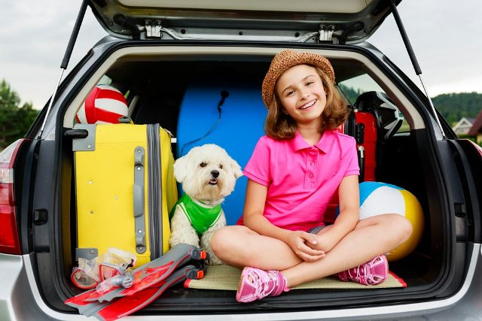Как подготовить ребенка к летнему отдыху в оздоровительном лагере
1. Помните, что подготовка к отдыху в лагере – это процесс совместного пути к новому опыту и знаниям.
2. Заранее ознакомьте ребенка с информацией о лагере: расскажите ему об условиях проживания, расписании, правилах поведения и деятельности, которая будет доступна.
3. Обсудите с ребенком его ожидания и опасения относительно поездки в лагерь. Помогите ему рассмотреть плюсы и минусы, расскажите о своем опыте участия в подобных мероприятиях.
4. Приготовьте вместе с ребенком необходимые вещи: одежду и обувь для лагеря, средства гигиены, нательное белье, медицинскую справку. Позаботьтесь, чтобы нательного белья было достаточно для своевременной его смены. Обязательно должна быть спортивная одежда и обувь, летняя и сменная обувь, обувь для душа, куртка (ветровка).
5. Позаботьтесь о наличии медицинской справки на ребенка, которая выдается в детской поликлинике или иной закрепленной по месту жительства организации здравоохранения не позднее, чем за 5 дней до начала работы лагеря. Проконсультируйтесь дополнительно с врачом о здоровье ребенка и, если это требуется, обменяйтесь важными данными и контактной информацией с лагерем по данному вопросу.
6. Уточните у организатора лагеря, в какие дни и в какое конкретно время можно посещать ребенка, какие пищевые продукты запрещается привозить ребенку, возможность контакта через мобильные средства и в какое время. О полученной информации проинформируйте ребенка.
7. Объясните ребенку, как нужно себя вести в незнакомой среде, как вести себя с новыми друзьями и воспитателями. Помогите ребенку подготовиться к раздельному пребыванию: объясните, что он вернется домой, и вы его всегда ждете.
8. Четко указывайте временные рамки выезда и возвращения, рассказывая ребенку, что произойдет за эти дни.
9. Сохраняйте контакт с ребенком во время отдыха. Поддерживайте его, позволяйте выразить свои чувства, связанные с пребыванием вне дома.
Источник: https://rcheph.by/news

